Examen del Primer Parcial de Geología Física
Profesor: Ing. Kenny Escobar Segovia
Nombre: ______________________________________________________________
Fecha: _______________________
- Encierre la respuesta correcta (2 puntos c/u)

- ¿A quién se lo conoce como el fundador de la Escuela Plutoniana?
Nicolás Steno James Hutton George Bauer
- ¿Quién estableció el principio del uniformismo: ´´el presente es la clave del pasado``?
Nicolás Steno George Cuvier James Hutton

- ¿A quién se lo considera como el padre de la Paleontología Moderna?
Charles Lyell James Hutton George Cuvier

- ¿Quién fue el creador del principio de superposición de capas?

Nicolás Steno Strabon Alfred Wegener

- ¿Quién publica el libro ´´ El origen de los continentes y océanos `` en 1915?
Nicolás Steno Alfred Wegener George Bauer

- ¿De dónde provienen los siguientes nombres? (2 puntos c/u)

- Ordovícico:
- Silúrico:
- Terciario:
- Cuaternario:
- Holoceno:

- Escoja la opción correcta (2 puntos c/u):
- El Año luz equivale a:
- 9.46*10¹¹km
- 9.46*10¹²km
- 6.46*10¹³km
- La teoría de que la tierra era el centro del universo se la conoce como:
- Heliocentrismo
- Geocentrismo
- La distancia de la tierra al sol es aproximadamente:
- 155’000.000
- 100’000.000
- 200’000.000
- Conteste (3 puntos c/u):
- ¿Concepto de Roca?
- ¿Qué es el ciclo de la Roca?
- ¿Qué es la litificación o la diagénesis?
- Nombre los grupos mayores y menores de los minerales.
- ¿Qué es el metamorfismo?

- Nombre las propiedades físicas, mecánicas y/u ópticas de los minerales. (6 puntos)

- ¿Con que nombre se conoce a la siguiente imagen y que explica? (7 puntos )
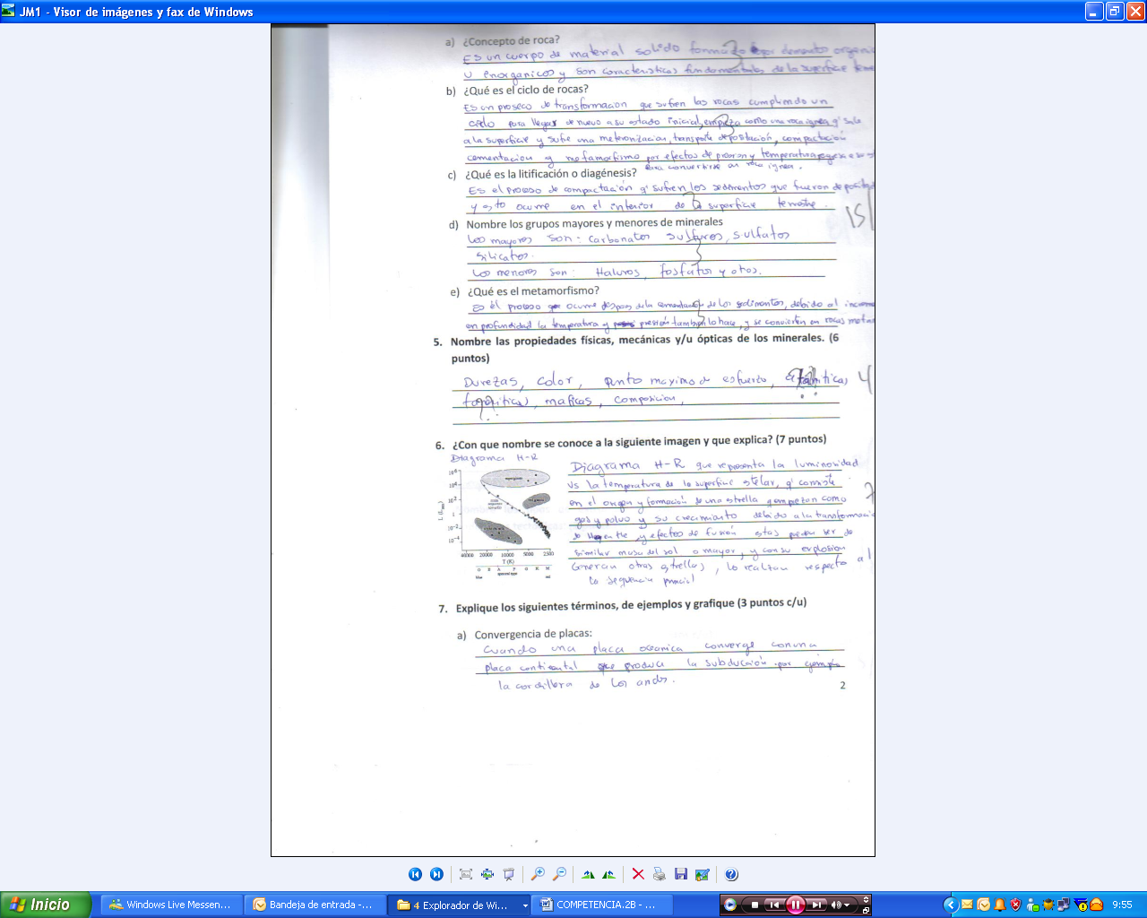

- Explique los siguientes términos, dé ejemplos y grafique (3 puntos c/u)
- Convergencia de Placas:

- Divergencia de Placas:

- Transcurrencia de placas:

- ¿Qué es un Mapa Geológico? (5 puntos c/u)

- Nombre los tipos de estructuras geológicas generadas por las fuerzas endógenas tectónicas: (2 puntos c/u)

a)
b)
c)
d)
- Nombre al menos 5 tipos de pliegues (1 puntos c/u)

- Explique los tres tipos de productos volcánicos (3 puntos c/u)

- ________________________________________________________________________.
- ________________________________________________________________________.
- ________________________________________________________________________.

- Conteste Verdadero o Falso (2 puntos c/u)

- Hipocentro: es el sitio que queda verticalmente situado encima del foco sobre la superficie terrestre. ( )
- Epicentro: es sitio que queda verticalmente situado encima del foco sobre la superficie terrestre. ( )
- Sismo: es un temblor o movimiento natural de la corteza terrestre. ( )
- Ondas Internas: son también conocidas como ondas de cuerpo y son aquellas que viajan internamente y penetran profundamente en el interior terrestre. ( )
- Ondas Superficiales: se dividen en 2 ´´ P primarias y S secundarias ´´ ( )

- Bono (3 puntos): Explique detalladamente ¿Cómo se determina los epicentros?

